네트워크 보안
IP 네트워크로 전송되는 정보의 보안과 관련하여 존재하는 보안 수준은 다양하다. 첫 번째 수준 은 인증과 승인이다. 사용자나 장치가 네트워크와 원격 종단에 사용자 이름과 패스워드로 신분 을 알리면, 인증이 이루어진 후에 장치의 시스템 접속이 허가된다. 데이터를 암호화하여 타인이 데이터를 사용하거나 읽지 못하게 함으로써 보안 수준을 높일 수 있다. 일반적으로 사용되는 방 법에는 HTTPS(SSL/TLS라고도 알려짐)와 VPN, 그리고 무선 네트워크의 WEP, WPA가 있다. 암호화를 사용하면 사용하고 있는 실행 및 암호화 방식에 따라 통신 속도가 느려질 수 있다.

사용자 이름 및 패스워드 인증
사용자 이름과 패스워드 인증을 사용하는 것은 IP 네트워크상에서 데이터를 보호하는 가장 기 본적인 방법으로, 수준 높은 보안이 요구되지 않는 경우나 비디오 네트워크가 주요 네트워크에 서 분리되어 세그먼트화되어 있고 승인을 받지 못한 사용자가 비디오 네트워크에 물리적으로 접근하지 못하는 경우에는 충분한 보안 유지 방법이 될 수도 있다. 패스워드 전송 시 암호화를 하거나 하지 않을 수 있는데, 암호화를 사용하면 최상의 보안 유지가 가능하다.

IP 주소 필터링
여러 엑시스 네트워크 비디오 제품은 LAN 포트에 장착된 장치를 인증하는 IEEE 802.1X를 지원 한다. IEEE 802.1X는 점 대 점 연결을 구축하거나, 인증 실패 시에 LAN 포트로부터의 액세스를 차단한다. IEEE 802.1X는 승인되지 않은 컴퓨터가 건물 내외부의 네트워크 잭을 침범하여 네트 워크에 무단으로 액세스하는, 이른바 “포트 가로채기(port hi-jacking)”를 방지한다. 네트워크 카 메라는 흔히 공개적으로 액세스가 가능한 네트워크 잭으로 인해 보안 위험이 발생할 수 있는 공공 장소에 설치되기 때문에 IEEE 802.1X는 네트워크 비디오 장비에 유용하다. 최근의 기업 네 트워크 환경에서는 IEEE 802.1X가 네트워크에 연결되는 모든 장치에 적용되는 기본적인 요건 이 되어가고 있다.
네트워크 비디오 시스템에서는 다음과 같이 IEEE 802.1X를 운영할 수 있다. 1) 네트워크 카메라 는 스위치나 액세스 포인트로의 네트워크 액세스 요청을 전송한다. 2) 스위치나 액세스 포인트 는 질의를 Microsoft 인터넷 인증 서비스 서버 등의 RADIUS(Remote Authentication Dial-In User Service) 서버와 같은 인증 서버로 전달한다. 3) 인증이 성공적으로 완료되면,서버는 스위치나 액 세스 포인트에 포트를 열어 네트워크 카메라로부터 전송되는 데이터를 스위치를 통해 통과시켜 네 트워크상으로 전송하도록 지시한다.
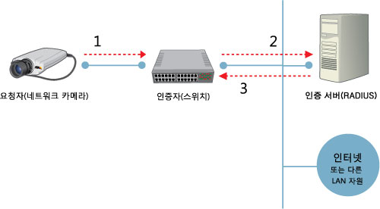
[ 포트 기반의 보안을 가능하게 하는 IEEE 802. 1X에는 요청 장비(예: 네트워크 카메라), 인증 장비(예: 스위치), 인증 서버가 포함된다. 1단계: 네트워크 액세스를 요청한다. 2단계: 질의가 인증 서버로 전달된다. 3단계: 인증이 성공적으로 이루어지면 스위치는 네트워크 카메라가 네트워크상으로 데이터를 전송하도록 허용할 것을 지시받는다. ]

HTTPS 또는 SSL/TLS
HTTPS(Hyper Text Transfer Protocol Secure)는 HTTP와 동일하지만 전송된 데이터가 SSL(Secure Socket Layer) 또는 TLS(Transport Layer Security)로 암호화된다는 한 가지 중요한 차이점이 있 다. 이 보안 방식은 데이터 자체에 암호화를 적용시킨다. 다양한 엑시스 네트워크 비디오 제품 에는 HTTPS 내장 지원 기능이 있어 웹 브라우저를 사용해 영상을 안전하게 볼 수 있다. 하지만 HTTPS를 사용하면 통신 링크의 속도가 저하될 수 있고, 그에 따라 영상의 프레임 레이트가 낮 아질 수 있다.

가상 사설망(VPN, Virtual Private Network)
VPN을 사용하면 2개의 통신 장치 사이에 안전한 “터널”을 만들 수 있어 안전하고 위험이 없는 인터넷 통신이 가능하다. 이러한 환경 설정에서 데이터와 헤더를 포함한 원본 패킷에는 원본과 대상 주소 등의 정보, 전송되는 정보 유형, 패킷 순서상의 패킷 번호, 패킷 길이와 같은 정보가 포함될 수 있으며 암호화된다. 그런 다음 암호화된 패킷은 두 개의 통신 장치(라우터)의 IP 주소 만을 표시하는 또 다른 패킷으로 캡슐화된다. 이러한 환경 설정을 통해 승인되지 않은 액세스 로부터 트래픽과 콘텐츠를 보호하고, 정확한 “키”가 있는 장치들만 VPN 내에서 작동할 수 있다. 클라이언트와 서버 간의 네트워크 장비들은 데이터를 액세스하거나 볼 수 없다.
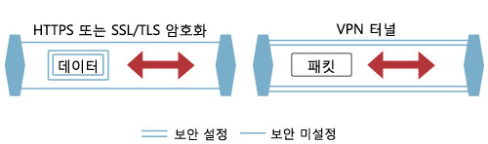
[ HTTPS(SSL/TLS)와 VPN의 차이점은 HTTPS가 패킷의 실제 데이터만 암호화한다는 것이다. VPN을 사용하면 전체 패킷을 암호화 및 캡슐화하여 안전한 “터널”을 만들 수 있다. 이 두 가지 기술 모 두 동시에 사용할 수 있지만 기술을 사용하면 경비가 늘어나고 시스템의 성능이 저하되므로 권장하는 방법은 아니다. ]

무선 기술
영상 감시 장비에서 무선 기술을 사용하면 주차장이나 도심지 감시 장비가 사용되는 구역과 같 이 특히 넓은 구역에 유연성 있고 비용 효율적이며 신속한 카메라 적용 방식을 사용할 수 있다. 지하에 케이블을 매설할 필요가 없으며, 매우 오래 되고 보호가 잘 되어 있는 건물의 경우, 표준 이더넷 케이블 설치가 불가능하다면 무선 기술이 유일한 해결책이 될 수 있다.
엑시스는 무선 지원 기능이 내장된 카메라를 제공한다. 무선 브리지(wireless bridge)를 사용하 는 경우에 무선 기술이 내장되지 않은 네트워크 카메라도 무선 네트워크에 통합할 수 있다.
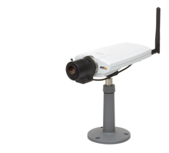
[ 802.11b/g를 사용하는 엑시스 무선 네트워크 카메라 ]

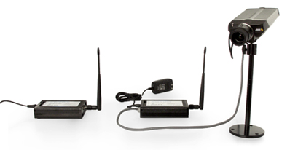
[ 무선 브리지를 사용하면 어떤 네트워크 카메라도 무선 네트워크에 사용할 수 있다. ]

802.11 WLAN 표준
무선 구내통신망(WLAN)에 가장 일반적으로 사용되는 무선 표준은 IEEE의 802.11 표준이다. 독점 기술(proprietary technology)뿐만 아니라 다른 표준들도 있지만 802.11 무선 표준의 장점은 라이센스가 필요 없는 스펙트럼에서 작동한다는 점이다. 이는 곧 네트워크 설치 및 운영에 라이센스 요금이 소요되지 않는다는 의미이다. 표준 중에서 가장 관련 범위가 넓은 것은 802.11b, 802.11g, 802.11a, 802.11n이다.
1999년에 승인된 802.11b는 2.4GHz 범위에서 작동하며, 최고 데이터 레이트가 11Mbit/s이다. 2004년까지 판매된 WLAN 제품은 대부분 802.11b를 기반으로 한 것이었다.
2003년에 승인된 802.11g는 업계에서 사용되는 가장 일반적인 802.11 변형 표준이다. 2.4GHz 범위에서 작동하는 802.11g는 최고 데이터 레이트가 54Mbit/s이다. WLAN 제품은 보통 802.11b/g와 호환된다.
1999년에 승인된 802.11a는 5GHz 주파수 범위에서 작동하며, 최고 데이터 레이트가 54Mbit/s이다. 5GHz 주파수 범위와 관련하여 군 레이더 시스템에 이것이 할당된 유럽의 여러 지역에서는 사용할 수 없다는 점이 문제이다. 이러한 구역에서는 5GHz WLAN 구성 요소가 802.11a/h 표준에 적합해야 한다. 802.11a의 또 다른 단점은 작동 주파수가 높기 때문에 신호 범위가 802.11g보다 짧아서 2.4GHz 범위보다 5GHz 범위에서 전송에 필요한 액세스 포인트가 훨씬 더 많다는 것이다.
아직 완성 및 비준 절차가 완료되지 않은 802.11n은 최고 데이터 레이트가 600Mbit/s까지 가능할 차세대 표준이다. 802.11n을 지원하는 제품들은 표준 초안을 기초로 제작된다.
무선 네트워크 설치 시 액세스 포인트의 대역폭 용량과 네트워크 장치의 대역폭 요건을 고려해야 한다. 일반적으로 특정 WLAN 표준에 의거하여 지원되는 가용 데이터 처리량은 신호 전송 및 프로토콜 경비로 인해 표준에 규정된 비트 레이트의 절반 정도이다. 802.11g를 지원하는 네트워크 카메라는 무선 액세스 포인트에 4 ~ 5대 이상 연결해서는 안 된다.

WLAN 보안
무선 통신의 특징으로 인해 네트워크의 보안이 확보되지 않을 경우 무선 네트워크 범위에 포함되는 구역 내에서 무선 장비를 보유하고 있는 사람이 네트워크를 공유하고 네트워크로 전송되는 데이터를 가로챌 수 있다.
전송된 데이터와 네트워크로의 무단 액세스를 방지하고자, 무단 액세스를 방지하고 네트워크로 전송되는 데이터를 암호화하는 WEP, WPA/WPA2 등의 몇 가지 보안 기술을 개발했다.

WEP(Wired Equivalent Privacy)
WEP는 올바른 키가 없는 사람이 네트워크에 액세스하지 못하도록 한다. 하지만 WEP에도 단점이 있다. 여기에는 키가 비교적 짧다는 점과 상대적으로 양이 적은 인터셉트 트래픽에서 키 재구성이 가능한 다른 결점도 포함된다. 비밀 WEP 키를 해킹하는 데 사용할 수 있는 다양한 유틸리티를 웹상에서 자유롭게 구할 수 있기 때문에 최근 WEP는 더 이상 충분한 보안 수단이 되지 못하고 있다.

WPA/WPA2(WiFi Protected Access)
감시용 무선 카메라를 사용할 때의 몇 가지 보안 지침이 아래 기재되어 있다.

권장 사항
- 카메라에 사용자명/패스워드 로그인 기능을 설정한다.
- 무선 라우터/카메라에 암호화(HTTPS) 기능을 설정한다. 신용 정보를 도용하여 네트워크에 무단으로 액세스하는 행위를 방지하려면 이 작업을 수행한 후 WLAN에 키나 신용 정보를 설정해야 한다.
- 카메라가 IEEE 802.1X와 WPA/WPA2 등의 보안 프로토콜을 지원하는지 확인한다.

무선 브리지
일부 솔루션은 흔히 사용되는 IEEE 802.11과 다른 표준을 사용하여 더 높은 성능, 보다 긴 거리, 매우 높은 보안 수준을 제공할 수 있다. 일반적으로 사용되는 기술은 점 대 점 고속 데이터 링크로 건물이나 현장을 연결하는 데 사용 가능한 마이크로파와 레이저의 두 가지이다.

영상 관리 시스템

하드웨어 플랫폼
네트워크 영상 관리 시스템에 사용할 수 있는 하드웨어 플랫폼에는 영상 관리 소프트웨어 프로 그램을 구동하는 PC가 한 대 이상 포함되는 PC 서버 플랫폼과, 사전 설치 영상 관리 소프트웨 어가 포함된 독점 하드웨어인 네트워크 비디오 레코더(NVR) 기반 플랫폼의 두 가지가 있다.

PC 서버 플랫폼
PC 서버 플랫폼 기반의 영상 관리 솔루션에는 특정 시스템 설계에 맞는 최대 성능을 얻기 위해 바로 사용할 수 있는 PC 서버와 저장 장비가 필요하다. 이러한 개방형 플랫폼을 사용하면 외장 또는 증가된 저장 공간, 방화벽, 바이러스 보호, 지능형 비디오 알고리즘 등과 같은 시스템 기능 을 영상 관리 소프트웨어 프로그램과 병행하여 추가하는 것이 용이해진다.
또한 PC 서버 플랫폼은 완벽한 확장성을 갖추고 있으므로 많은 네트워크 비디오 제품을 필요 에 따라 시스템에 추가할 수 있다. 시스템 하드웨어는 높아진 성능 요건을 충족시키기 위한 확 장이나 업그레이드가 가능하다. 이뿐만 아니라 개방형 플랫폼은 액세스 제어, 건물 관리, 산업용 제어 등의 다른 시스템과 편리하게 통합할 수 있게 해준다. 이 덕분에 사용자는 영상과 다른 건물 제어 장치를 단일 프로그램 및 사용자 인터페이스를 통해 관리할 수 있다.
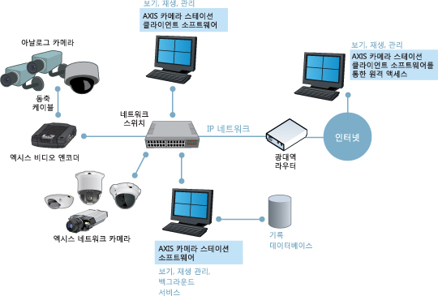
[ AXIS 카메라 스테이션 영상 관리 소프트웨어가 탑재된 개방형 PC 서버 플랫폼에 기반을 둔 네트워크 영상 감시 시스템 ]

NVR 플랫폼
네트워크 비디오 레코더는 영상 관리 기능이 미리 설치된 하드웨어 박스 형태로 나온다. 이러 한 의미에서 NVR은 DVR과 유사하다고 할 수 있다(흔히 하이브리드 DVR라고 하는 일부 DVR에 는 NVR 기능, 즉 네트워크 기반 영상 녹화 기능도 포함됨).
NVR 하드웨어는 독점 하드웨어이며 영상 관리 목적으로 특별히 설계되는 경우가 많다. 이것은 네트워크 비디오의 녹화, 분석 및 재생과 같은 구체적인 작업을 위한 전용 하드웨어이며, 보통 다른 응용 프로그램이 상주할 수 없다. 운영체제는 Windows, UNIX/Linux 또는 전용 시스템이 면 가능하다.
NVR은 지정된 최대 수의 카메라에 최적의 성능을 제공하는 것이 목적이며, 일반적으로 PC서버 기반의 시스템보다는 확장성이 떨어진다. 이러한 점 때문에 이 장치는 카메라 수가 NVR의 설계 용량 제안 범위안에 머무르는 소형 카메라 시스템에 더 적합하다. NVR은 보통 PC 서버 플랫폼 기반 시스템보다 설치가 용이하다.

[Wi-Fi] 802.1x 기반의 Wi-Fi 인증 및 인터넷 액세스

오늘은 Wi-Fi 망에서 802.1x 기반으로 가입자가 인증을 받고, 인터넷을 사용하는 흐름(call flow)에 대해 설명 드리도록 하겠습니다.
일단 기술적으로 들어가기 앞서 현 국내 통신 사업자의 Wi-Fi Hotspot의 인증방식에 알아 보도록 하죠(최신 데이터가 아니므로 오류가 약간 있을 수도 있습니다.)

"내가 사랑하는 KT"의 Wi-Fi Hotspot
KT Wi-Fi Hotspot에서 제공하는 SSID는 다음과 같습니다.
- ollehWiFi(secure, 자물쇠 모양 있는거): 단말(요즘 SmartPhone, SmartPads류에 국한)의 SIM(USIM) 카드내에 저장되어 있는 IMSI값으로 가입자 인증을 하며, 그 인증 프로토콜은 802.1x에서 규정하고 있는 EAP-AKA임
- NESPOT, OllehWifi(자물쇠 모양 없는 거): 802.1x 기반의 인증이 아닌 사업자 고유의 방식으로 판단됨. 가입자 단말의 MAC 주소를 미리 KT 서버에 등록하고, 이 MAC 기반으로 인증을 하거나 또는 KT에서 발급한 ID/PW를 가입자가 KT Portal 혹은 KT에서 제공한 CM(Connection Manager)을 통해 입력하여 인증 받음
여 기서 SSID란? Wi-Fi 서비스를 나타내며, AP가 무선구간으로 브로드캐스팅하는 AP의 이름임. 하나의 AP는 여러개의 SSID를 가질 수 있음 (즉, KT의 AP 하나가 OllehWiFi와 NETSPOT이란 SSID를 무서구간으로 브로드캐스팅함. 각 SSID 별로 인증/암호화 방식을 따로 가질 수 있음)

"내가 동경하는 SKT"의 WI-Fi Hotspot
SKT Wi-Fi Hotspot에서 제공하는 SSID는 다음과 같습니다.
- T wifi zone(secure, 자물쇠 모양 있는거): KT와 동일하게 Smartphone/iPads/GalxyTab의 SIM(USIM) 카드내에 있는 ID인 IMSI값으로 가입자 인증을 하며, 그 인증 프로토콜은 802.1x에서 규정하고 있는 EAP-AKA임
- T wifi zone(자물쇠 모양 없는거): MAC 인증 혹은 ID/PW 인증

"내가 응원하는 LG U+"의 Wi-Fi Hotspot
LG U+ Wi-Fi Hotspot에서 제공하는 SSID는 다음과 같습니다.
- U+ zone(secure, 자물쇠 모양 있는거): 802.1x에서 규정하고 있는 MSCHAPv2 over PEAP(Protected EAP)을 사용. 쉽게 말해 가입자의 ID/PW 기반으로 인증을 하는 방식임 (EAP-TTLS와 매우 유사)
자. 오늘은 이 중에서 EAP-AKA 기반의 인증 및 인터넷 접속 흐름에 대해서 설명드리도록 하겠습니다. 아래 예를 KT ollehWiFi(secure)로 하였으나 KT 자료를 기반으로 작성한 것이 아니라 실제 구현과는 약간의 차이가 있을 수는 있습니다.
SKT의 T wifi zone(secure)도 본 그림과 유사할 것입니다. (KT, SKT 모두 표준에 근거하여 망을 설계하면다면 아래와 같을 것입니다.)

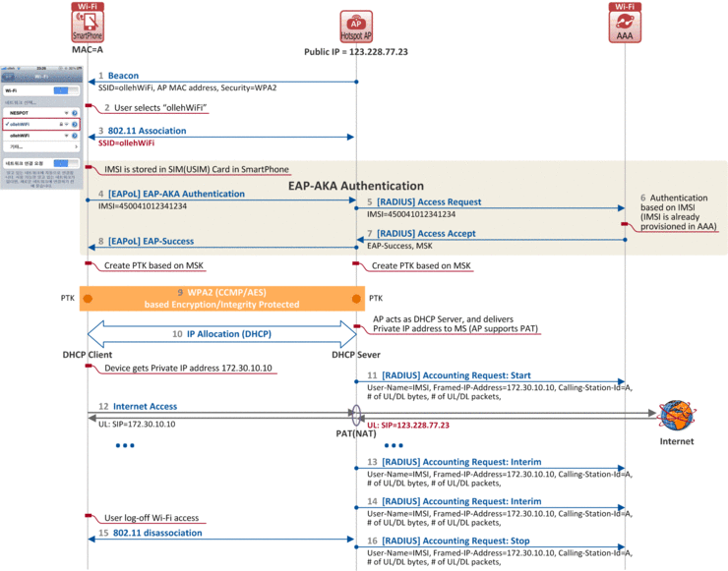

- 모 든 AP들은 Beacon 메시지를 무선 구간에서 브로드캐스팅하고 있습니다. 본 메시지에는 SSID(AP 이름 = ollehWiFi), AP의 MAC 주소, 그리고 본 SSID에 대한 암호화 방식(여기서는 WPA2 기반)을 단말에게 알려 줍니다. 따라서 Smartphone 등으로 무선랜을 검색하면 AP 별로 (1) SSID 이름과 함께, (2) 암호화 여부(olleahWiFi 옆에 자물쇠 모양 존재 여부)를 표시 해 줍니다.
- 사용자가 ollehWiFi (자물쇠 모양 있는거)를 선택하였습니다.
- 그럼 단말은 AP와 802.11 association 과정을 거칩니다. 별건 아니구요. 유선으로 얘기하면 "단말과 연결된 랜 케이블을 L2 switch포트에 연결하는" 행위와 같습니다.
- 자 이제 가입자 인증을 해야죠. ollehWiFi(자물쇠 있는 것)는 EAP-AKA 인증 방식을 사용합니다. 그래서 Smartphone에 장착된 SIM(USIM) 카드에 내장된 IMSI 값이 AP로 갑니다. (EAP-AKA over EAPoL)
- 그리고 AP는 RADIUS 프로토콜 메시지인 Access Request를 통해 본 IMSI 값을 AAA 서버로 전달합니다. (EAP-AKA over RADIUS)
- AAA 서버에는 가입자별 IMSI 값이 미리 Provisioning 되어 있어야 하며, 그래서 AAA가 인증을 해줍니다.
- 인 증 결과는 RADIUS 프로토콜 메시지인 Access Accept을 통해 AP로 "인증 성공!"을 알리구요. 이때 MSK(Master Session Key)라는게 함께 전달이 되는데, 이를 Master Key로 여러가지 복잡한 계산과 메시지 교환을 통해(9번 과정) 무선 구간의 유저 데이터를 암호화 할 수 있게 됩니다.
- 인증 성공 사실을 단말에게 알립니다.
- 이 제 단말과 AP 간에 무선 구간을 암호화 및 무결성 보호를 위한 절차를 밟게 되는데요. 그 내용은 10월 28일 NetmaniasTalk을 참고하세요 (잘 이해가 안되시면 그냥 넘어가세요. 단지 Wi-Fi도 무선구간에 암호화 및 무결성 보호를 할 수 있구나.. 정도만 아셔도 됩니다.)
- 9 번 절차가 끝나면 이제 모든 사용자 데이터는 암호화 및 무결성 보호가 됩니다. DHCP 메시지도 마찬가지로 보호되지요. 이제 단말은 IP 주소를 할당(임대) 받기 위해서 DHCP 메시지(DHCP Discover/Request)를 보내고, 이를 수신한 AP는 DHCP Server로 써 단말에 IP 주소를 할당해 줍니다(DHCP Offer/Ack). 확인을 해 보니 KT, SKT의 Hotspot의 경우 AP가 DHCP 서버 기능으로 단말에 사설 IP를 할당해 주고, AP가 PAT(여러개의 사설 IP를 하나의 공인 IP로 변환하는 기능. 기술적으로 본 기능은 PAT라 부르고, NAT는 좀 다른건데 업계에서는 통상적으로 그냥 NAT라 표현하는 것 같습니다.)를 수행 하여 AP가 가지고 있는 하나의 공인 IP로 외부(인터넷)으로 나가게 됩니다.
- 단 말에 IP 주소를 할당 해 준 AP는 이제 AAA 서버로 Accounting Request (Start)를 보내어 가입자가 Wi-Fi 망을 사용하기 시작하였고, 따라서 Accounting을 시작하겠음을 알립니다. 이 Accounting 메시지에는 사용자 ID(IMSI), 사용자에게 할당된 IP 주소, 단말 MAC 주소, 단말이 송수신한 패킷 양, 단말이 송수신한 패킷의 바이트 양등이 포함됩니다.
- 단 말에 IP 주소까지 할당 되었으니 이제 가입자는 인터넷을 사용하게 되고, 앞에서 말씀드린 바와 같이 AP는 PAT/NAT를 수행합니다. (단말은 SIP(Source IP)를 172.30.10.10으로 해서 보내면 이를 수신한 AP는 PAT/NAT를 수행하여 SIP를 공인 IP인 123.228.77.23으로 변경하여 인터넷으로 송신)
- AP는 자신의 기본 설정 혹은 AAA가 Access Accept에서 알려준 Interval 값(예. 300초)의 주기로 AAA 서버에 Accounting Request (Interim) 메시지를 지속적으로 보냅니다.
- 네... 지속적으로 Accounting Request (Interim) 메시지를 보냅니다.
- 가입자가 Wi-Fi 접속을 해제하면 단말과 AP 간에 Disassociation 과정이 이루어 집니다. 유선망으로 얘기하면 L2 switch에서 랜 케이블를 빼는 거와 같은 행위지요.
- 가입자가 망에서 빠져 나왔으므로, AP는 그 사실을 Accounting Request (Stop)을 통해 AAA에게 알리게 됩니다.

LG U+의 SSID=U+ zone도 위 그림에서 절차 #4 ~ #8 과정이 MSCHAPv2 over PEAP인 것만 다르고 나머지는 동일한 절차일 것입니다.
다 음에 기회가 되면 802.1x 인증(EAP-TLS, EAP-TTLS, EAP-AKA, PEAP)에 대해서도 소개를 드리겠습니다. 그리고 국내 통신 사업자의 MAC 인증, ID/PW 인증에 대한 기술도 분석하여 설명 드리도록 하겠습니다.

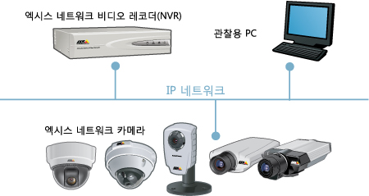
[ NVR을 사용하는 네트워크 영상 감시 시스템 ]

[Wi-Fi] WPA2 CCMP(AES) 암호화 알고리즘

오늘은 Wi-Fi 무선 구간에서의 유저데이터(Unicast) 암호화(encryption) 및 무결성 확인(integrity check)을 위한 알고리즘인 CCMP(AES) 에 대한 설명입니다.

요즘 무선 AP 설정을 보면 WPA, WPA2, TKIIP, AES등이란 말들이 나오는데요. 정리하자면 다음과 같습니다.
단말과 AP간에 "유저 데이터 암호화/무결성 체크"를 위해 Key를 주고 받는 프로토콜에는 WPA, WPA2라는 방식이 있으며,
실제 "암호화"를 위해 사용하는 알고리즘이 TKIP, AES입니다.
즉, WPA, WPA2는 프로토콜이고, TKIP, AES는 알고리즘입니다.
그래서 아래 그림은 WPA2 프로토콜을 사용하여 Key를 주고 받고, 유저 데이터 암호화를 위한 알고리즘으로는 AES(아래 그림에서 "CRT mode AES")을 사용하는 예입니다.
그 래서 반드시 WPA는 TKIP, WPA2는 AES라고 1:1로 매핑이 되는것은 아니고, WPA 프로토콜로 Key를 주고 받고 알고리즘으로는 TKIP이나 AES를 사용할 수도 있고, 또한 WPA2 프로토콜로 Key를 주고 받고 알고리즘으로는 TKIP이나 AES를 사용할 수 있습니다.

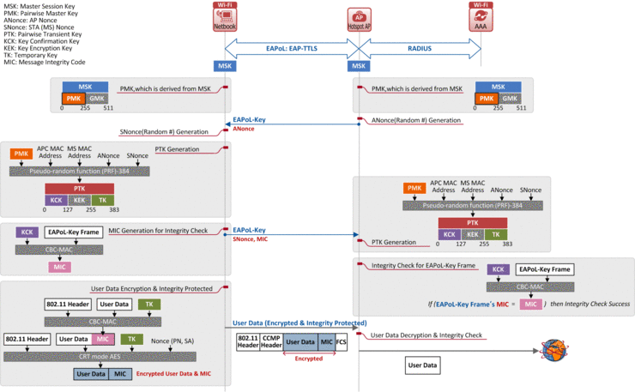
그 리고 참고로 802.11n(현재 표준 중에 가장 속도가 빠름, 이론상 up to 600Mbps)에서는 AES를 권장하는데요. 이 알고리즘이 가장 보안성이 우수하기 때문이라고 합니다. 그래서 이게 표준인지 벤더 구현인지 통신사업자 권고인지는 모르겠지만, 만약 단말이 802.11n에서 암호화를 WEP나 TKIP을 사용하게 되는 경우, AP는 단말에게 802.11n의 최대 속도를 지원하지 않고 최대 54Mbps로 속도를 제한한다고 하네요. 왜냐면 취약한 암호화 알고리즘을 사용하여 빠른 속도로 유저와 AP간에 통신을 하면 그 만큼 많은 데이터가 무선에 노출되어 빠른 시간안에 해킹(암호화된 데이터는 풀어버림) 당할 수 있기 때문이라네요.
802.1x 인증 가정 및 소규모 사무실 사용자에게 적용됩니다 있습니까?
가정 및 중소기업 사용자는 일반적으로 IEEE * 802.1X 사용자 인증에 연결되지는 않습니다. 아래 설명한 것처럼. 물론, 네트워크 전문가나 해당 기술에 관심이 있는 사용자에게는 여기서 제공하는 정보가 유용할 수 있습니다. 이 요약서는 정보 제공 목적으로만 제공됩니다. 소규모로 무선을 설치하는 경우 DSL, 케이블 또는 기타 유형의 모뎀을 통해 인터넷에 액세스하기 위해 무선 어댑터와 액세스 포인트(AP) 또는 광대역 무선 라우터를 갖춘 클라이언트가 필요합니다.
개요
구성 요소
프로세스
보안
정의
관련 항목
IEEE 802.1x
개요
IEEE 802.1x 포트 기반 액세스 링크 레이어 인증 표준. 유선 네트워킹 원래 사용된 가상 포트를 통해 WLAN(wireless local area networks)동작하도록 수정되었습니다. 802.1x 보안 향상을 위해 RADIUS 및 EAP 지원을 통한 사용자 기반 인증을 WLAN에 추가하는 이용됩니다. 이 표준에서 사용자를 식별 및 인증한 후에 네트워크 액세스를 허용합니다.
802.1X는 EAP(Extensible Authentication Protocol)를 기반으로 합니다. 유효한 사용자로 식별되어야 완전한 네트워크 액세스 권한을 부여합니다. 이는 WLAN에서 특히 유용합니다. 참조하여 이 검증 네트워크 연결 프로세스 초기에 수 있기 때문에 훨씬 세밀한 액세스 제어를 위한 사용자 및 제한된 네트워크 액세스 얻기 전에 분류할 수 있습니다.
맨 위로 돌아가기
구성 요소
aieee 무선 네트워크 대한 802.1X 인증은 다음 세 가지 요소로 구성됩니다.
-인증자(액세스 포인트)
-단말(클라이언트 소프트웨어)
-인증 서버(RADIUS)
맨 위로 돌아가기
프로세스
다음은 802.1X 인증 처리에 대한 전반적인 개요입니다.
1. 네트워크 노드( "단말"이라고도 함)는 액세스 포인트(AP) "액세스 요청" 메시지를 보냅니다.
2. AP( "인증자"라고도 함)에서 클라이언트 ID를 요청합니다. 요청자와 인증자 간의 모든 통신은 LAN(EAPOL) 프로토콜을 통한 EAP 캡슐화를 사용합니다.
3. 클라이언트는 인증 서버를 통과한 ID 패킷으로 응답합니다. 인증자와 인증 서버 간의 모든 통신은 RADIUS 형식을 사용합니다(아래 내용 참조).
4. 인증 서버는 액세스 포인트 "수락" 패킷을 보냅니다. 인증자 클라이언트 포트 "열기" 상태 및 네트워크 데이터 트래픽 처리가.
맨 위로 돌아가기
보안
802.1x 인증 보안은 무선 클라이언트에서 액세스 포인트로 향하는 인증 요청을 시작합니다. 이로 인해 확장 인증 프로토콜(EAP) 규격 RADIUS 서버에 대해 클라이언트가 인증됩니다. 이 RADIUS 서버는 사용자(암호 또는 인증서를 통해) 또는 시스템(MAC 주소 또는 컴퓨터 인증서를 통해)을 인증할 수 있습니다. 이론적으로 무선 클라이언트는 처리가 완료될 때까지 네트워크에 추가될 수 없습니다.
802.1X에 사용되는 인증 알고리즘은 여러 가지가 있습니다. 일부 예제: EAP-TLS, EAP-TTLS, 보호된 EAP (PEAP). 이러한 방법을 통해 무선 클라이언트가 RADIUS 서버에게 자신을 확인시킬 수 있습니다. RADIUS 인증을 사용하여 데이터베이스에서 사용자 ID를 확인합니다. RADIUS는 AAA(Authentication, Authorization 및 Accounting) 표준 입니다. RADIUS에는 다중 서버 환경에서 클라이언트의 유효성을 확인하는 프록시 프로세스가 포함됩니다. IEEE 802.1X 표준은 포트 기반 802.11 무선 및 유선 이더넷 네트워크에 대한 액세스를 제어하고 인증하는 데 사용됩니다. 포트 기반 네트워크 액세스 제어는 LAN 포트에 부착되어 인증 처리가 실패했을 때 포트에 대한 액세스를 방지하는 장치를 인증하는 전환 LAN 인프라와 비슷합니다.
맨 위로 돌아가기
정의
확장 인증 프로토콜(EAP): 다 양한 방법을 지원하는 PPP(Point-to-Point Protocol) 인증용 범용 프로토콜입니다 몇 가지 예로 LEAP, PEAP, EAP-TLS, EAP-TTLS 등을 들 수 있습니다. 방법은 여러 가지 IETF(Internet Engineering Task Force) RFC(Request for Comments) 주소 지정 EAP(예: 3748). 정보 이 찾아볼 수 수 IETF 사이트 * .
원격 액세스 전화 접속 사용자 서비스 (RADIUS): 네트워크 인증 프로토콜과 서비스는 원래 무선 네트워크에서 원격 호스트의 네트워크 액세스를 제어하는 데 사용되었습니다. 이는 AAA(Authorization, Authentication 및 Accounting) 클라이언트-서버 프로토콜입니다. 지금은 대규모 무선 네트워크에서 사용자 인증과 동적 암호화 키를 생성하는 데 종종 RADIUS가 사용됩니다. 일부 상용 제품으로 Cisco ACS * , Microsoft IAS * , Funk Steel-Belted RADIUS * 등이 있습니다.
AAA 구문
- Authentication 구문: 로컬 데이터베이스에 대한 사용자 이름과 암호를 확인합니다. 자격 증명이 확인되면 인증 프로세스가 시작됩니다.
- Authorization 구문: 자원에 액세스가 허용되는 요청인지 판단합니다. 전화 접속 클라이언트에 대해 IP 주소가 할당됩니다.
- Accounting 구문: 추세 분석, 감사, 세션 시간 과금 또는 비용 할당에 사용할 목적으로 리소스 사용량 정보를 수집합니다.

